今日动态
2023.11.10 星期五 晴
- 来园情况
- 出勤：小四班今日3人请假，出勤人数19人。
- 一日生活观察
一日生活观察
序号 | 姓名 | 入园情绪 | 午餐（自主吃光饭菜√需要帮助○） | 绕水杯带（自己绕√需要帮助○）
1 | 高婧夏 | √ | ○ | √
2 | 陈吕安冉 | 请假 | 请假 | 请假
3 | 陈彧 | √ | √ | √
4 | 耿宸悦 | √ | √ | √
5 | 王木禾 | 请假 | 请假 | 请假
6 | 芦洛希 | ○ | √ | √
7 | 周金妍 | √ | √ | √
8 | 于籽欣 | √ | √ | √
9 | 陈彦潼 | √ | √ | ○
10 | 李秉臻 | √ | ○ | √
11 | 杨煜枫 | √ | √ | ○
12 | 顾乐凡 | √ | √ | ○
13 | 娄丁逸 | 请假 | 请假 | 请假
14 | 陈铮 | √ | √ | √
15 | 杨奕 | √ | √ | √
16 | 张德坤 | √ | 请假 | 请假
17 | 丁一宸 | ○ | ○ | √
18 | 徐槿安 | √ | ○ | √
19 | 张继宸 | √ | √ | ○
20 | 邹梓宁 | √ | √ | ○
21 | 刘景辰 | √ | √ | ○
22 | 刘奕泽 | √ | √ | ○
备注：√能主动做到 ○需要帮助提醒

- 数学：摘水果
这是一节有关感知数量的数学活动。对数量的感知属于数概念的范畴，是数学中最基础的知识，可以帮助幼儿积累一定的数学感性经验。感知数量1、2是幼儿认识数量的开始，为后面感知更多的数量打下基础。本次活动以到果园摘苹果这个情景，激发幼儿参与活动的兴趣，让幼儿在有趣、直观、形象的情景中，通过学具的操作，正确感知数量1、2。
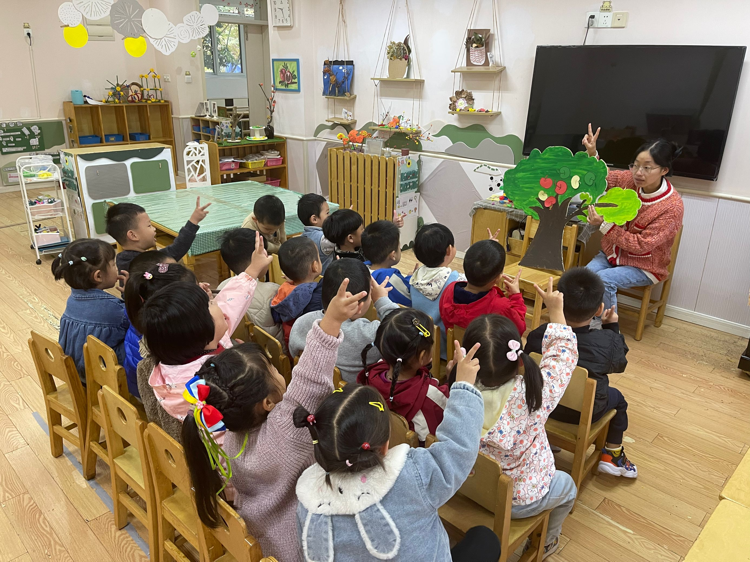 | 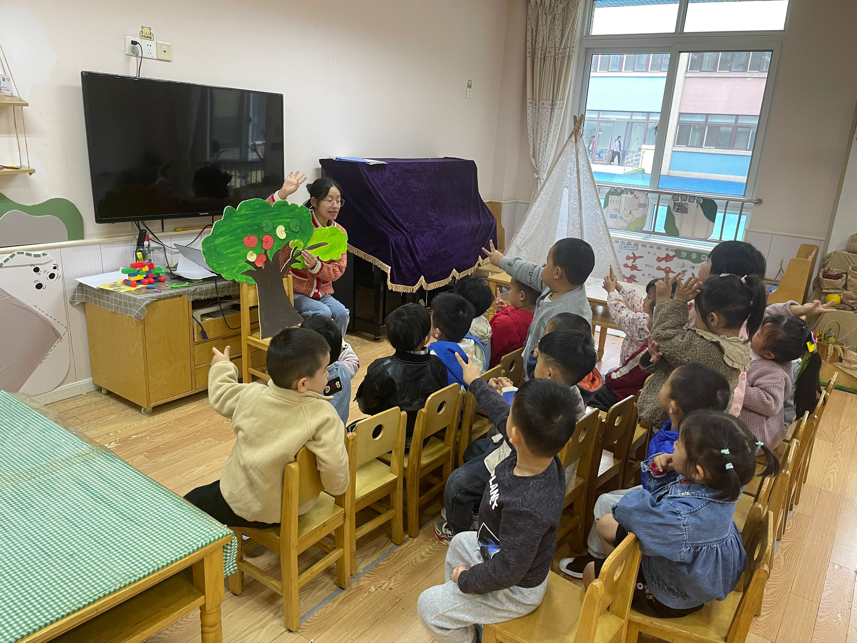
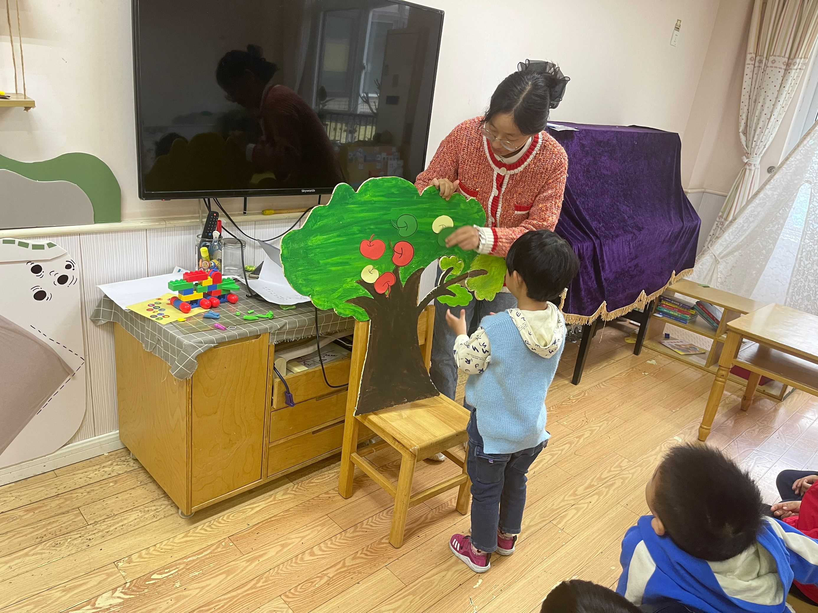 | 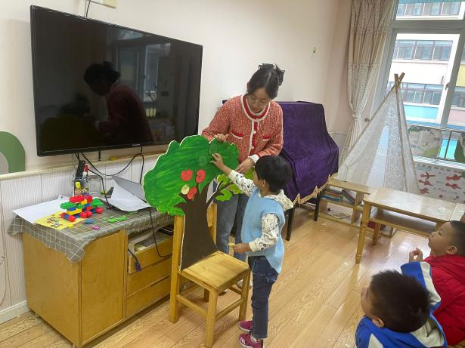
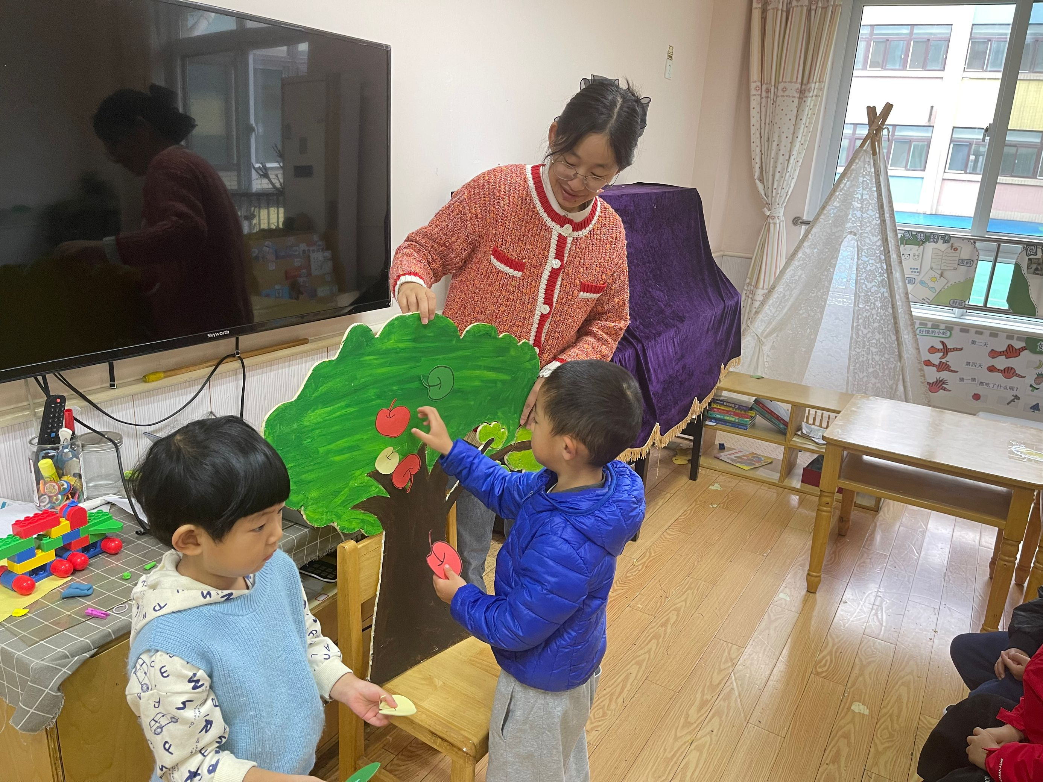 | 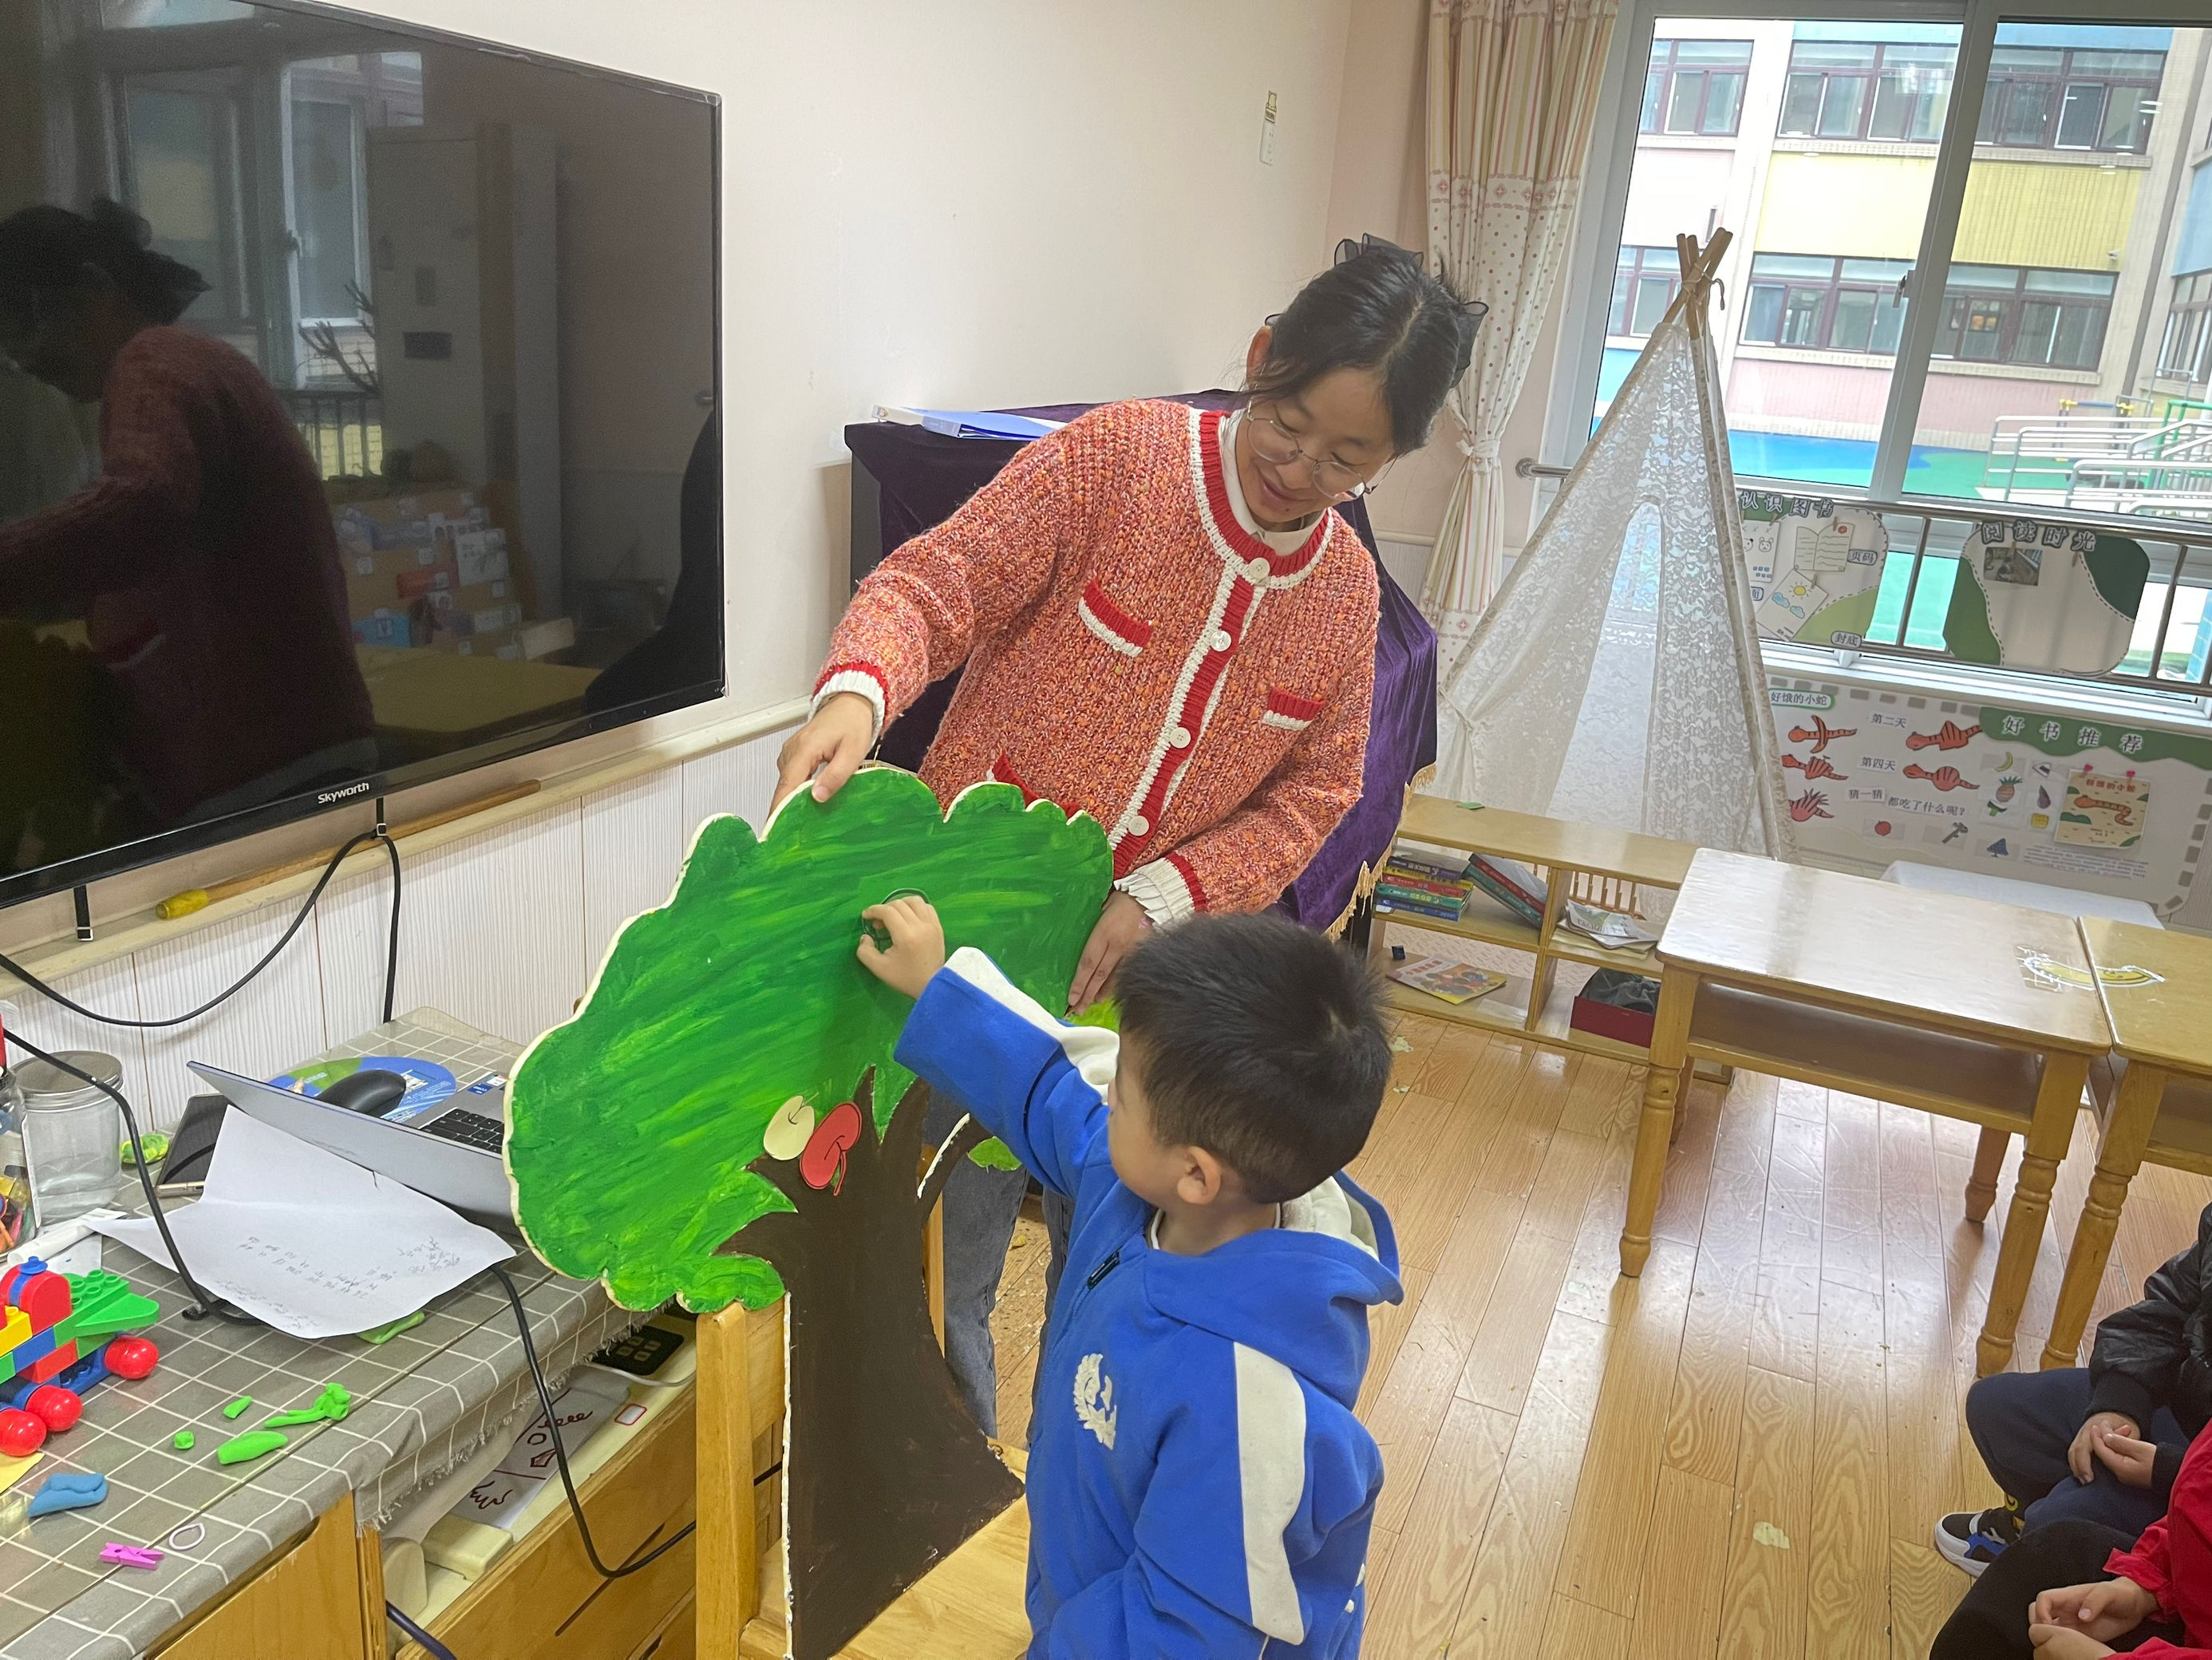

高婧夏、陈彧、耿宸悦、芦洛希、周金妍、于籽欣、陈彦潼、李秉臻、杨煜枫、顾乐凡、陈铮、杨奕、丁一宸、徐槿安、张继宸、邹梓宁、刘景辰、刘奕泽小朋友们都能在操作中感知数量1、2，理解其实际意义。高婧夏、陈彧、耿宸悦、芦洛希、周金妍、于籽欣、陈彦潼、李秉臻、杨煜枫、顾乐凡、陈铮、杨奕、丁一宸、徐槿安、张继宸、邹梓宁、刘景辰、刘奕泽喜欢参与数数活动，体验数数活动的快乐。

- 户外活动
今天天气不好，我们在室内玩了万能工匠，小朋友玩的可开心了。
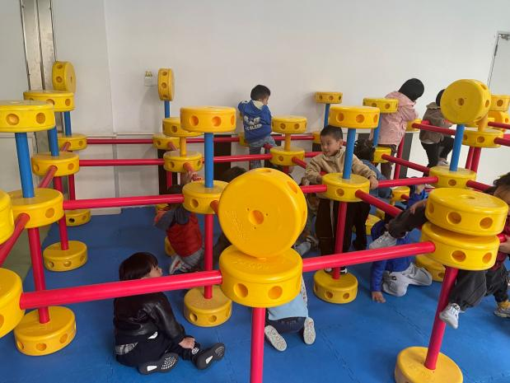 | 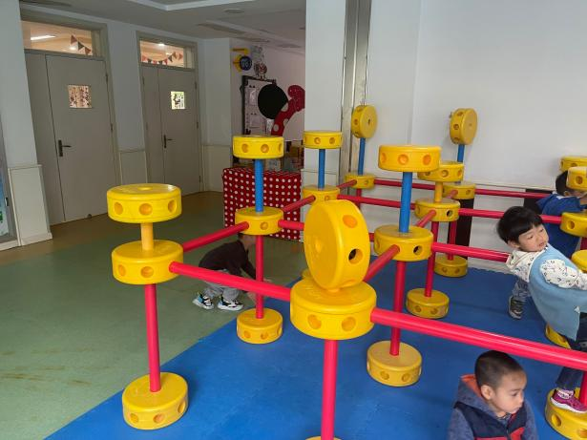
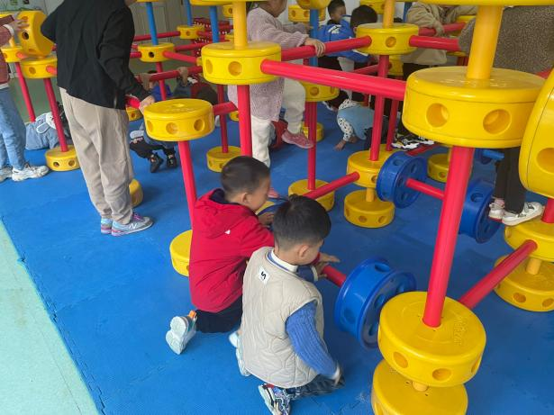 | 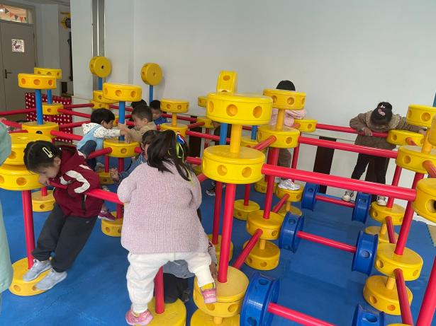

- 温馨提示
1.今天周五，不上延时班，3:30准时放学，请家长们告知来接孩子的老人。
2.今天孩子们会将之前骨密度的报告带回家，请家长们关注。

